15 сентября санитарно-эпидемиологическая служба России празднует свой 100-летний день рождения
08.09.2022
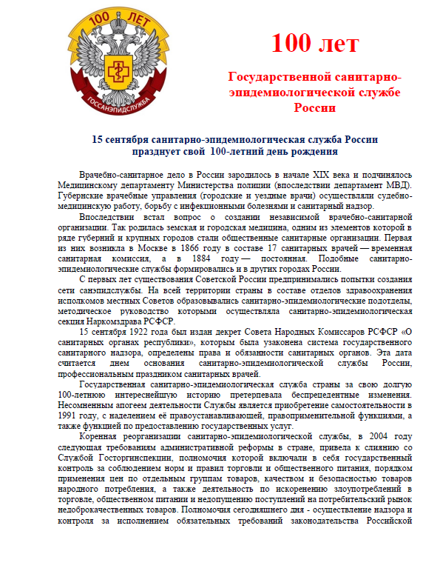
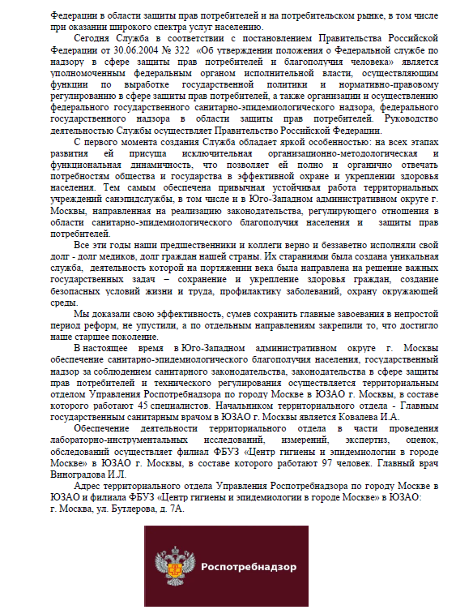

Адрес страницы: http://obruchev.mos.ru/presscenter/statji/detail/11039736.html
Управа Обручевского района города Москвы

